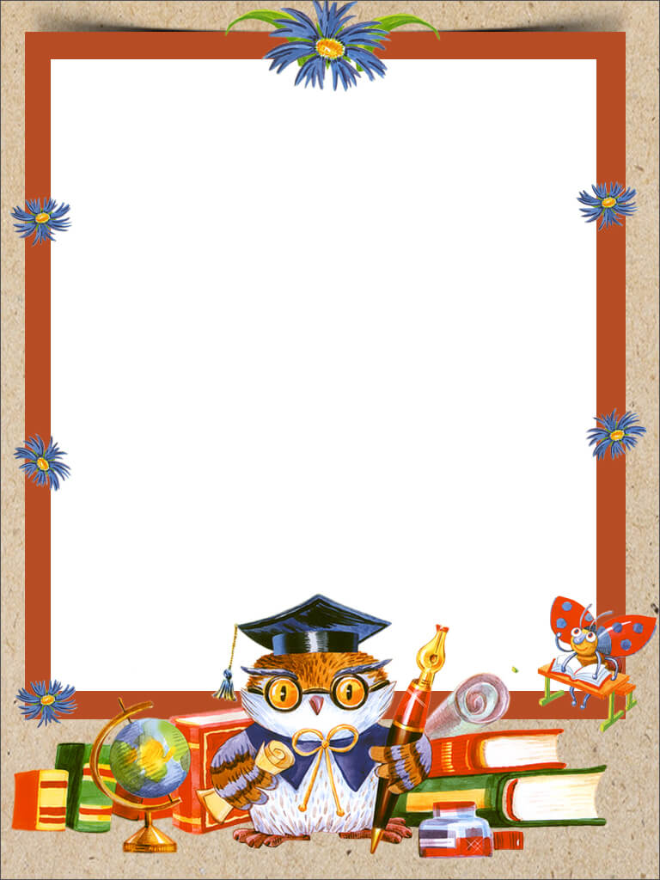
1 сентября! День Знаний!
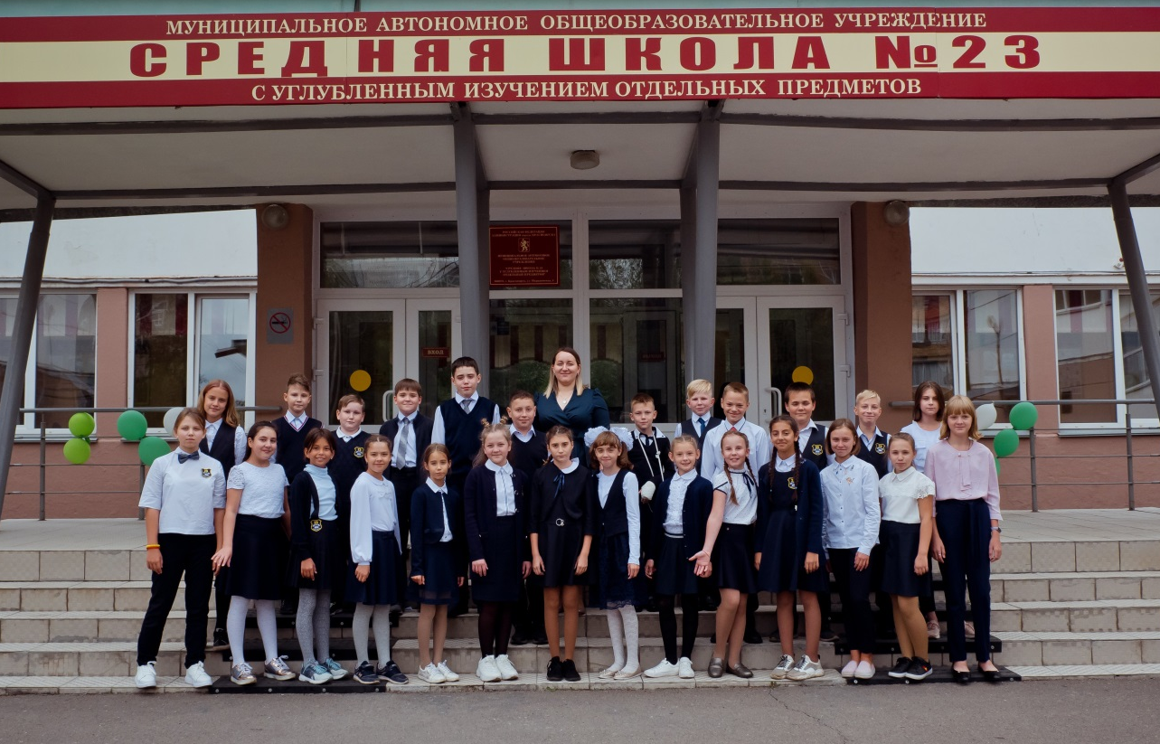
1 сентября 2020 года прошла наша первая встреча. Мы уже пятиклассники!

На этом празднике мы познакомились с новым классным руководителем, учителями, новыми предметами. Познакомились и узнали, как мы весело провели лето, и соскучились по школе!
С нетерпением ждём новые уроки, новых учителей!

